信丰润达国际环球港·锦园
工程竣工预验收信息公示

根据《关于实行住宅工程竣工预验收信息公示的通知》（信住建字〔2024〕39号）文件精神，为加强全县住宅工程质量监督管理，减少住宅工程质量常见问题，提升住户满意度，决定对全县住宅工程竣工预验收工作进行信息公示。信丰县润达国际环球港·锦园1#、2#、5#、6#、8#、9#楼及其地下室、市政配套附属工程已竣工预验收合格，现予公示如下：
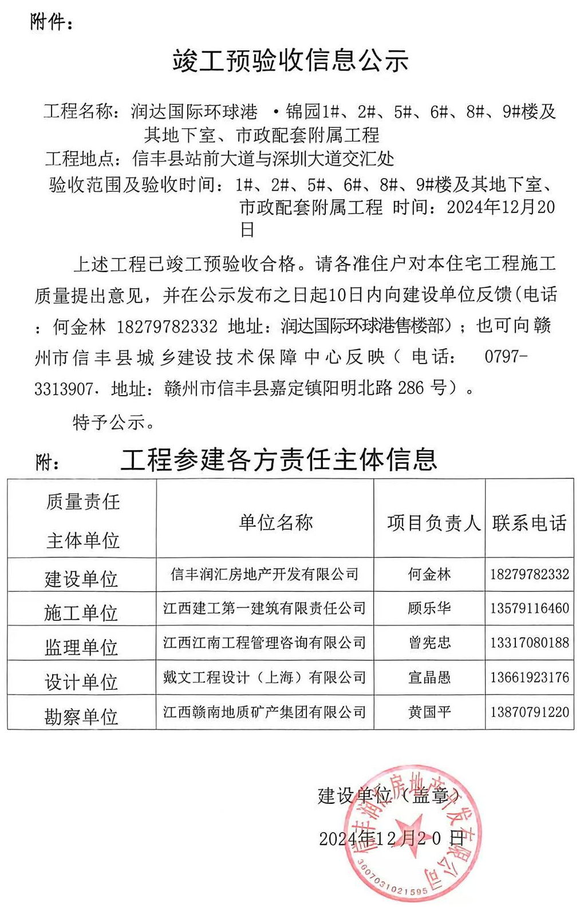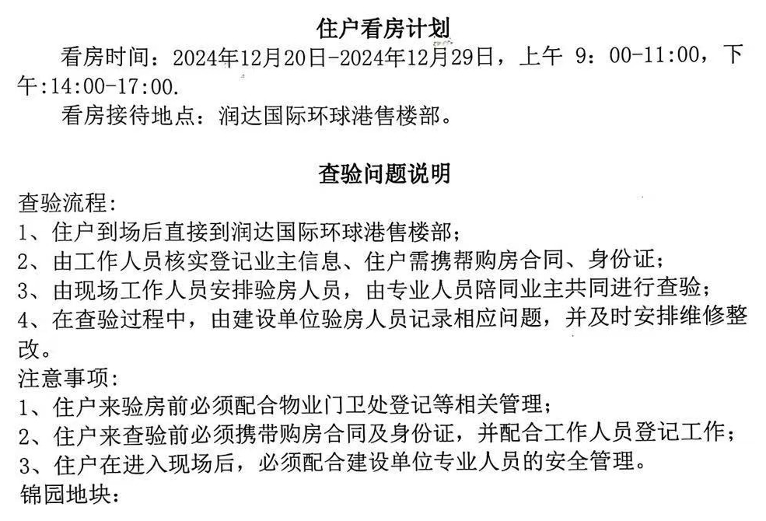
看房路线图
